**ABAP Düzenleyici**

**ABAP Düzenleyici (ABAP Editor)**

Uygulama geliştirme programıdır. SE38 işlem kodu veya SAP menüsünden Araçlar->ABAP Workbench->Geliştirme altıdan çalıştırılabilir.

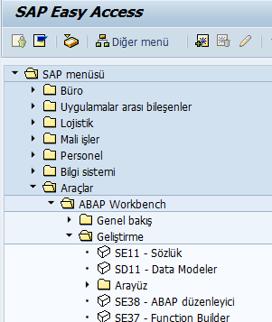

ABAP WORKBENCH MENÜSÜ

S001 işlem kodu **ABAP Workbench** menüsünü aktif eder. Bu menüde ABAP geliştirmeleri ile ilgili işlem kodlarını gruplanmıştır.

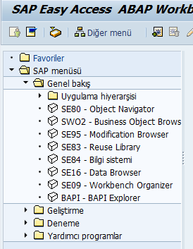

Tekrar SAP menüsüne geçmek için

http://iuyanik.com/abaptr/wp-content/uploads/2013/11/img_5274d0fe12b94.png

ikonunu veya Ctrl+F11 tuş kombinasyonunu kullanabilirsiniz.

**ABAP Düzenleyici Araç Çubuğu**

ABAP düzenleyiciye özgü ikonların olduğu araç çubuğu aşağıdaki gibidir.

http://iuyanik.com/abaptr/wp-content/uploads/2013/11/img_5274d1d44cd1e.png

ABAP düzenleyicide bulunan ikonların açıklamaları aşağıdadır.

|  |  |  |  |
| --- | --- | --- | --- |
| İkon | Tanım | Kısayol | Açıklama |
| http://iuyanik.com/abaptr/wp-content/uploads/2013/11/img_5274d1dd74ba4.png | Görüntüle <> Değiştir | (Ctrl+F1) | Programı değişikliğe açar veya kapatır |
| http://iuyanik.com/abaptr/wp-content/uploads/2013/11/img_5274d1e257b23.png | Etkin <> Etkin değil | (Shift+F8) | Kodun aktif ve varsa aktif olmayan versiyon arasında geçis yapılmasını sağlar |
| http://iuyanik.com/abaptr/wp-content/uploads/2013/11/img_5274d1e73a1f3.png | Diğer nesne… | (Shift+F5) | Başka bir geliştirme nesnesi açılmasını sağlar |
| http://iuyanik.com/abaptr/wp-content/uploads/2013/11/img_5274d1ecd8019.png | Enhance | (Shift+F4) | Enhancement point alanlarını aktif hale getirir |
| http://iuyanik.com/abaptr/wp-content/uploads/2013/11/img_5274d1f366dc6.png | Kontrol et | (Ctrl+F2) | Koddaki yazım hatalarını kontrol eder |
| http://iuyanik.com/abaptr/wp-content/uploads/2013/11/img_5274d1f973741.png | Etkinleştir | (Ctrl+F3) | Geliştirme nesnesini aktifleştirir |
| http://iuyanik.com/abaptr/wp-content/uploads/2013/11/img_5274d1fdf1904.png | Doğrudan | (F8) | Program kodunu çalıştırır |
| http://iuyanik.com/abaptr/wp-content/uploads/2013/11/img_5274d20338429.png | Kullanım yeri listesi | (Ctrl+Shift+F3) | Seçilen nesnenin kullanıldığı diğer nesneleri (program, include,…) listeler |
| http://iuyanik.com/abaptr/wp-content/uploads/2013/11/img_5274d2079d9d6.png | Nesne listesi görüntüsü | (Ctrl+Shift+F5) | Programa bağlı nesneleri gösterir |
| http://iuyanik.com/abaptr/wp-content/uploads/2013/11/img_5274d20c1d96a.png | Dolaşma penceresini görüntüle | (Ctrl+Shift+F4) | Dolaşma penceresini görüntüler |
| http://iuyanik.com/abaptr/wp-content/uploads/2013/11/img_5274d2117194e.png | Tam ekran aç/kapat | (Shift+F12) | Kod ekranını tam ekran yapar |
| http://iuyanik.com/abaptr/wp-content/uploads/2013/11/img_5274d215e3b51.png | Yardım: | (Ctrl+F8) | Yardım ekranını açar |
| http://iuyanik.com/abaptr/wp-content/uploads/2013/11/img_5274d21a106fe.png | Set/Delete Session Breakpoint | (Ctrl+Shift+F12) | Seçilen satıra kesme noktası (breakpoint) ekler. |
| http://iuyanik.com/abaptr/wp-content/uploads/2013/11/img_5274d21f2d07a.png | Set/Delete External Breakpoint | (Ctrl+Shift+F9) | Seçilen satıra harici kesme noktası (breakpoint) ekler. |
| http://iuyanik.com/abaptr/wp-content/uploads/2013/11/img_5274d22495ef0.png | Örnek | (Ctrl+F6) | Mevcut fonksiyon, mesaj gibi uygulama nesnelerine ait örnek (şablon) kod eklemek için kullanılır |
| http://iuyanik.com/abaptr/wp-content/uploads/2013/11/img_5274d228afcc5.png | Pretty Printer | (Shift+F1) | Abap düzenleyiciye yazılan kodu belirlenen ayarlara göre biçimlendirir |

**ABAP Düzenleyici Yardımı**

ABAP anahtar kelimeleri, fonksiyonlar, sınıflar, yenilikler gibi birçok bilgiye yardım menüsünden ulaşılabilir.

ABAP düzenleyicide iken menüden Yardımcı programlar->Yardım: veya Ctrl+F8 tuşu ile yardım menüsüne ulaşılabilir.

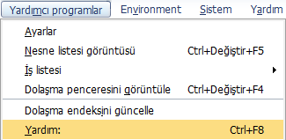

Gelen yardım ekranından ABAP anahtar kelimesi arattırılabilir veya ABAP konu başlıklarına gidilebilir.

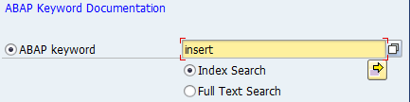

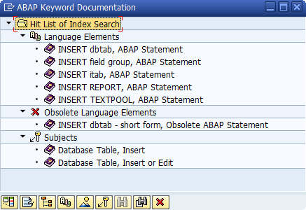

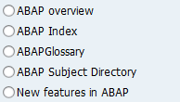

Display of Development Objects kısmından istenilen nesneler görüntülenebilir.

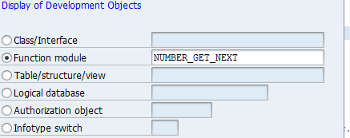

Kod ekranında herhangi bir anahtar kelime üzerindeyken F1 tuşuna basılarak anahtar kelime ile ilgili dokümantasyona ulaşılabilir.

http://iuyanik.com/abaptr/wp-content/uploads/2013/11/img_5274d8f287760.png

